Муниципальное бюджетное общеобразовательное учреждение города Ульяновска «Средняя школа № 10 имени Героя Советского Союза И.П. Громова»

ПРИКАЗ
01.07.2024 № 246
г. Ульяновск

О мерах по обеспечению профилактики несчастных
случаев детского травматизма при организации
занятий физической культурой и спортом на спортивных
сооружениях МБОУ СШ № 10

В целях подготовки школы к новому учебному году, приведения объектов спортивной инфраструктуры школы в нормативное состояние, профилактики несчастных случаев детского травматизма при организации занятий физической культурой и спортом на спортивных сооружениях, в том числе и пришкольных спортивных сооружениях с обучающимися МБОУ СШ № 10 в новом 2024-2025 учебном году

ПРИКАЗЫВАЮ:
- Заведующую хозяйством Кибак Н.Н. назначить ответственной за эксплуатацию детского игрового и спортивного оборудования, спортивных сооружений (площадок) в 2024-2025 учебном году.
- Заведующей хозяйством Кибак Н.Н. организовать проведение косметического ремонта спортивного зала, спортивной площадки, оборудования хоккейного корта в срок до 12.07.2024 г.
- Учителям физической культуры Бусынкину А.А., Матросову Н.Н., заведующей хозяйством Кибак Н.Н. обеспечить наличие нормативной, эксплуатационной документации предприятия-изготовителя на спортивное оборудование, снаряжение и инвентарь, используемый в образовательном учреждении и организовать его использование в соответствии с правилами.
- Заведующей хозяйством Кибак Н.Н. проверить наличие сопроводительных (эксплуатационных) документов на русском языке на оборудование, используемое в образовательной организации.
- Заведующей хозяйством Кибак Н.Н. проверить наличие сертификата установленного образца на спортивное оборудование, снаряжение и инвентарь, подлежащие обязательной сертификации.
- Утвердить график проведения осмотров оборудования детских игровых и спортивных площадок, расположенных на территории МБОУ СШ № 10 в 2024-2025 учебном году (Приложение 1).
- Назначить комиссию по проверке объектов спортивной инфраструктуры школы к новому 2024 – 2025 учебному году в составе:
Председатель комиссии | Еремина О.А. | Директор школы
Заместитель председателя комиссии | Тонких О.В. | Заместитель директора
Члены комиссии: | Кибак Н.Н. | Заведующая хозяйством
 | Тангатаров А.Р. | Учитель физики
 | Бусынкин А.А. | Учитель физической культуры
 | Матросов Н.Н. | Учитель физической культуры
- Комиссии в срок до 12.07.2024 года проверить фактическое состояние объектов спортивной инфраструктуры, инвентаря и оборудования спортивного профиля, закрепленного за МБОУ СШ № 10 на соответствие СанПиН (по типам и видам образовательных учреждений), ГОСТу Р 52024 - 003 (пункт 6), строительным нормам и правилам СНиП 11-07-85 «Физкультурно-спортивные сооружения», ВСН 1-73 «Нормы электрического освещения спортивных сооружений».
- Заместителю директора по ИКТ Тонких О.В. по результатам проверок составить акты – разрешения на проведение занятий по физической культуре и спорту в спортивных залах и на открытых спортивных площадках, акты испытания спортивного инвентаря и оборудования в соответствии с Методикой испытаний спортивного инвентаря и оборудования при занятиях физической культурой (Приложение 2).
- Учителям физической культуры школы запретить проведение учебных занятий и спортивно-массовых мероприятий организованных групп обучающихся на спортивных объектах и сооружениях, участках местности и территориях, не прошедших соответствующее обследование.
- Заместителю директора по УВР Черемшанцевой Т.В. исключить случаи проведения занятий и спортивно-массовых мероприятий в школе педагогическими работниками, не имеющими соответствующую спортивную и профессиональную квалификацию, подтвержденную документами, оформленными в установленном порядке, не прошедшими инструктажи по противопожарной безопасности, антитеррористической безопасности, по действиям во внештатных ситуациях (пожар, несчастный случай, ухудшение самочувствия, резкое изменение погодных условий и т.д.).
- Заместителю директора по УВР Черемшанцевой Т.В. предусмотреть до начала учебного года распределение обучающихся на медицинские группы для занятий физической культурой в соответствии с состоянием здоровья (основная, подготовительная, специальная медицинская группа).
- Учителям физической культуры школы исключить случаи занятий физической культурой, участие в спортивных соревнованиях обучающихся, не прошедших медицинский осмотр и не имеющих допуска врача.
- Заместителям директора Черемшанцевой Т.В., Даллакян Т.Е. усилить внутришкольный контроль за проведением уроков физической культуры, физкультурно-оздоровительных и спортивно-массовых мероприятий в образовательной организации в течение 2024-2025 учебного года по следующим направлениям:
а) профилактика травматизма, заболеваний и несчастных случаев при занятиях физической культурой и спортом;
б) использование рациональной методики обучения физической культуре и дидактических принципов (регулярность занятий, последовательность и постепенность увеличения нагрузки), учет индивидуальных особенностей занимающихся, состояния здоровья, половых и возрастных особенностей детей, физической и технической подготовленности обучающихся, наличие необходимой страховки при выполнении упражнений со стороны учителя, обучение на уроке правилам страховки, само - и взаимостраховки, правилам её применения;
в) подготовка учебных мест и инвентаря для проведения занятий и соревнований (крепление снарядов, отсутствие дефектов снарядов, несоответствие массы снаряда возрасту занимающихся и др.);
г) санитарно-гигиеническое состояние залов и площадок (вентиляция, освещение мест занятий, чистота); расположение детей на спортивных площадках (лучи солнечного света бьют в глаза); благоприятные метеорологические условия при занятиях на улице (влажность и температура воздуха, дождь, снег, сильный ветер).
- Учителям физической культуры школы усилить контроль за техническим и санитарно – гигиеническим содержанием спортивных сооружений, оборудования и инвентаря.
- Назначить ответственными за обеспечение контроля за содержанием спортивных сооружений, оборудования и инвентаря заместителя директора по воспитательной работе Даллакян Т.Е., заведующую хозяйством Кибак Н.Н.
- Контроль исполнения приказа оставляю за собой.

Директор МБОУ СШ № 10 О.А. Еремина
С приказом ознакомлены:
 | О.В. Тонких |  | А.А. Бусынкин
 | Т.Е. Даллакян |  | Н.Н. Матросов
 | А.Р. Тангатаров |  | Т..В. Черемшанцева
 | Н.Н. Кибак

Приложение №1

График проведения осмотров оборудования детских игровых и спортивных площадок, расположенных на территории МБОУ СШ № 10 в 2024-2025 учебном году

Цель проведения осмотра | Срок проведения осмотра
1. Ежегодный основной осмотр оборудования детских игровых и спортивных площадок проводится один раз в год. Осмотр проводится с целью оценки соответствия технического состояния оборудования требованиям безопасности. | до 01.05.2025г.
2. Функциональный осмотр оборудования детских игровых и спортивных площадок проводится один раз в 2 (два) месяца. При проведении функционального осмотра проводится детальный осмотр с целью оценки рабочего состояния, степени изношенности, прочности и устойчивости оборудования. | 20.08.2024г.  01.11.2024г.  09.01.2025г.  01.03.2025г.  01.05.2025г.
3.Регулярный визуальный осмотр оборудования детских игровых и спортивных площадок проводится не реже одного раза в 10 дней. При визуальном осмотре проводится проверка оборудования, позволяющая обнаружить очевидные опасные дефекты, вызванные актами вандализма, неправильной эксплуатацией и климатическими условиями. | еженедельно

Приложение №2

МЕТОДИКА ИСПЫТАНИЙ
СПОРТИВНОГО ИНВЕНТАРЯ И ОБОРУДОВАНИЯ
ПРИ ЗАНЯТИЯХ ФИЗИЧЕСКОЙ КУЛЬТУРОЙ
(Извлечение из Правил безопасности занятий по физической культуре и спорту в общеобразовательных школах)
Основные размеры и методы испытания гимнастических снарядов
Брусья
Расстояние по длине между стойками - 2300 мм.
Расстояние по ширине между стойками - 520 мм.
Высота жердей от пола - 1300 + 2100 мм.
Прочность установки равновысоких брусьев определяется грузом весом 135 кг, приложенным в середине жерди, установленной на высоте 1400 мм.
Эластичность жердей должна соответствовать прогибу жерди не более 60 ± 6 мм.
Перекладина
Высота стержня перекладины от пола - 1450 - 2550 мм.
Длина стержня перекладины - 2400 мм.
Диаметр стержня перекладины - 28 мм.
Площадь для установки перекладины - 9000 х 4500 мм.
Прочность установки проверяется: к середине грифа на
высоте 2500 мм прикладывается нагрузка, равная 220 кг, прогиб может составлять не более 100 ± 10 мм. После снятия нагрузки гриф должен принять первоначальное положение.
Бревно
Высота бревна по верхней кромке от пола - 750 +1200 мм.
Длина 5000 мм.
Ширина опорной поверхности - 100 мм.
Толщина бревна - 160 мм.
Прочность установки проверяется - к середине бревна, устанавливаемого на высоте 1200 мм, подвешивается груз в 135 кг. Прогиб бревна не должен превышать 8 мм.
С целью профилактики детского травматизма во время занятий физкультурой большое значение в общеобразовательном учреждении должно уделяться ежегодным испытаниям спортивного инвентаря и оборудования, которые проводятся специальной комиссией, назначаемой руководителем образовательного учреждения, перед началом нового учебного года.
Брусья
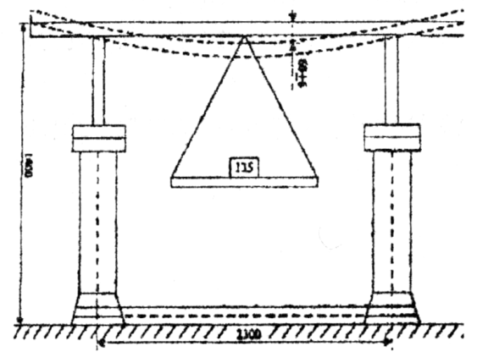
Расстояние по длине между стойками — 2300 мм.
Расстояние по ширине между стойками — 520 мм.
Высота жердей от пола — 1300 + 2100 мм.
Прочность установки равновысоких брусьев определяется грузом весом 135 кг, приложенным в середине жерди, установленной на высоте 1400 мм.
Эластичность жердей должна соответствовать прогибу жерди не более 60 ± 6 мм.
Перекладина
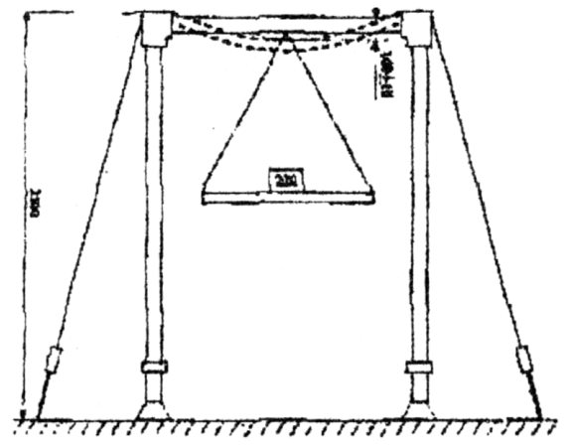
Высота стержня перекладины от пола — 1450 — 2550 мм.
Длина стержня перекладины — 2400 мм.
Диаметр стержня перекладины — 28 мм.
Площадь для установки перекладины — 9000 х 4500 мм.
Прочность установки проверяется: к середине грифа на высоте 2500 мм прикладывается нагрузка, равная 220 кг, прогиб может составлять не более 100 ± 10 мм. После снятия нагрузки гриф должен принять первоначальное положение.
Бревно
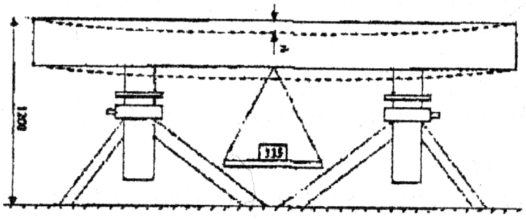
Высота бревна по верхней кромке от пола — 750 +1200 мм.
Длина 5000 мм.
Ширина опорной поверхности — 100 мм.
Толщина бревна — 160 мм.
Прочность установки проверяется — к середине бревна, устанавливаемого на высоте 1200 мм, подвешивается груз в 135 кг. Прогиб бревна не должен превышать 8 мм.
Результаты испытаний регистрируются в специально заведенном журнале.

Журнал регистрации результатов испытаний спортивного инвентаря и оборудования
Дата | Наименование инвентаря и оборудования | Испытательная нагрузка | Результаты испытаний | Подпись членов комиссии, проводивших испытание
1 | 2 | 3 | 4 | 5

Приложение №3

АКТ
приемки спортивного зала (в т.ч. спортивного оборудования и инвентаря)
на готовность к новому 20___ – 20___ учебному году

Комиссия, назначенная приказом директора МБОУ СШ № 10 от __________ года № _______, в составе:
Директор школы Еремина О.А.
Заместитель директора по ИКТ Тонких О.В.
Заведующей канцелярией Долгова В.В.
Заведующая хозяйством Кибак Н.Н.
Заведующий спортзалом _________________________________________________
провели проверку технического и санитарного состояния спортивного зала и спортивных площадок.

Комиссия установила:

- Количество спортивных залов - 1 шт., размер зала - 264,8 кв.м,
по проекту школы -264,8 кв.м, фактически имеется - 264,8 кв.м.

снарядная по норме - 32 кв.м, фактически – нет,

раздевалки – 2 помещения, площадь каждого - 10,5 кв.м и 5,3 кв.м,
оборудованы крючками для одежды.
Дата проведенного текущего ремонта - июль 20___ г.

- Санитарные узлы - 2
туалеты (всего) – 2 в т.ч. пригодные для эксплуатации - 2
душевые (всего) – 1 в т.ч. пригодные для эксплуатации – 1

Спортивный инвентарь и его состояние удовлетворительное
Дата его получения: маты, скакалки, мячи - 2008г

- Состояние оборудования определено:
бревно удовлетворительное
конь, козел удовлетворительное
перекладина удовлетворительное
брусья - нет
гимнастические стенки удовлетворительное
волейбольные стойки и сетка удовлетворительное
баскетбольные щиты удовлетворительное
ворота (какие указать) - нет
канаты - нет
нестандартное оборудование - нет

- Целостность пола соответствует нормативным требованиям.

- Выступающие из стен предметы (крючки, штыри батареи и т.д.) - нет

- Освещенность в спортивных залах по норме 250лк., фактически 340лк.
Замеры проведены люксметром б/н от 01.02.2013г.

- Ограждение оконных рам удовлетворительное (сетка)

- Наличие тренажерного зала - нет

- Аптечка имеется, укомплектована в соответствии с Правилами безопасности по физической культуре.

- Инструкции по охране труда и безопасности жизнедеятельности имеется.

- Правила поведения для школьников, при занятиях физической культурой в спортивном зале имеются, в тренажерном зале имеются.

- Наличие журнала регистрации результатов испытаний спортивного оборудования, инвентаря и вентиляционных устройств - да, проведены школьной комиссией __.__.20__г.

- Журнал регистрации несчастных случаев с учащимися и воспитанниками с указанием причин имеется.

- Спортивные площадки и площадки для подвижных игр:
волейбольно-баскетбольная - есть, удовлетворительное (требуется замена баскетбольных щитов), пригодная
футбольное поле - нет
полоса - есть, удовлетворительная, пригодная

- Других площадок нет.

- Бассейна нет.

На основании осмотра спортивного зала, спортивных площадок, инвентаря и оборудования, ознакомления с соответствующей документацией комиссия приняла

РЕШЕНИЕ:
Считать спортивный зал, инвентарь и оборудование МБОУ СШ № 10 готовыми к проведению учебных занятий в новом 20____-20________ учебном году.

Председатель комиссии:___________________/_______________________________/

___________ Кибак Н. Н., заведующая хозяйством
___________ Бусынкин Е.А. учитель физической культуры
____________ Тонких О.В., заместитель директора по ИКТ
____________ Долгова В.В., заведующая канцелярией

А К Т
испытания гимнастических снарядов и оборудования

от _________________ г.

Мы, нижеподписавшиеся,
учитель физической культуры -
учитель физической культуры -
составили настоящий акт в том, что:
в спортивном зале для проведения занятий имеются:
перекладина ______шт.,
бревно ______шт.,
канат______шт.,
«шведская стенка»______шт.
Все вышеперечисленные снаряды и оборудование подлежали испытанию в соответствии с Методикой испытаний спортивного инвентаря и оборудования при занятиях физической культурой.
Результаты испытаний
1.1. Перекладина под нагрузкой 220 кг, приложенной к середине грифа на высоте 2500 мм (прогиб грифа — 70 мм), фактически___________________________
1.2. Бревно под действием груза в 135 кг, установленного к середине бревна на высоте 1200 мм (прогиб бревен —3 мм), фактически_______________________
1.3. Канат при приложении нагрузки 300 кг___________________________
1.4. Каждая перекладина «шведской стенки», под нагрузкой 120 кг, приложенной под углом 60 градусов_________________________________________________
2. Прогибы гимнастических снарядов соответствуют установленным Правилам безопасности занятий по физической культуре и спорту. После снятия нагрузки повреждения и смещения каната не обнаружены.
3. Другое спортивное оборудование:
___________________________________________________________________________________________________________________________________________________________________________________________________________________________________________________________________________________________________________________________________________________________________

4. Заключение:
занятия на спортивных снарядах и оборудовании в спортивном зале и на спортивных площадках разрешаются.

Председатель комиссии:___________________Еремина О.А.

___________ Кибак Н. Н. зам. директора по АХР
___________ Бусынкин Е.А. учитель физической культуры
____________ Тонких О.В., заместитель директора по ИКТ
____________ Долгова В.В., заведующая канцелярией

А К Т
проверки освещенности спортивного зала

от _________________ г.

Мы, нижеподписавшиеся,
учитель физической культуры -
учитель физической культуры -
составили настоящий акт в том, что:
в спортивном зале для освещения имеются
_____________________________________________________________________________________________________________________________________________________________________________________________________________________
Все осветительные приборы находятся в исправном состоянии, замен ламп не требуется, уровень освещенности спортивного зала в дневное время удовлетворительный, в вечернее время удовлетворительный.

Заключение:
занятия в спортивном зале разрешаются.

Председатель комиссии:___________________Еремина О.А.

___________ Кибак Н. Н. зам. директора по АХР
___________ Бусынкин Е.А. учитель физической культуры
____________ Тонких О.В., заместитель директора по ИКТ
____________ Долгова В.В., заведующая канцелярией

